Plancha del candidato:
Alcalde:
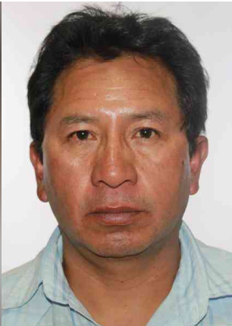
DNI : 29419055 - 0
APELLIDOS : LLERENA HUAMANI
NOMBRES : JUAN CARLOS
GENERO : MASCULINO
|📅| NACIMIENTO
FECHA NACIMIENTO : 27/12/1969
EDAD : 55
DEPARTAMENTO : AREQUIPA
PROVINCIA : CASTILLA
DISTRITO : ORCOPAMPA
GRADO INSTRUCCION : SUPERIOR COMPLETA
ESTADO CIVIL : SOLTERO
ESTATURA : 164
FECHA INSCRIPCION : 03/10/2003
FECHA EMISION : 28/11/2018
FECHA CADUCIDAD : 28/11/2026
PADRE : JUAN
MADRE : FERNANDINA
DONA ORGANOS : NO
RESTRICCION : NINGUNA
|🗺|DIRECCION
DEPARTAMENTO : AREQUIPA
PROVINCIA : CASTILLA
DISTRITO : ORCOPAMPA
DIRECCION : CALLE MARIANO MELGAR S/N RES. LA LAGUNA

Teniente Alcalde
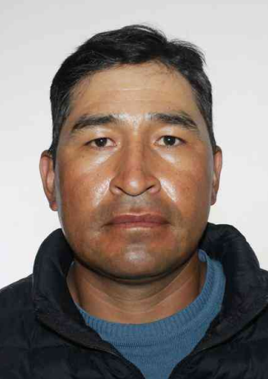
DNI : 41990132 - 1
APELLIDOS : HUAMANI HUAMANI
NOMBRES : APOLINAR
GENERO : MASCULINO
|📅| NACIMIENTO
FECHA NACIMIENTO : 08/01/1983
EDAD : 42
DEPARTAMENTO : AREQUIPA
PROVINCIA : CASTILLA
DISTRITO : ORCOPAMPA
GRADO INSTRUCCION : SECUNDARIA-4TO AÑO
ESTADO CIVIL : CASADO
ESTATURA : 166
FECHA INSCRIPCION : 20/09/2001
FECHA EMISION : 10/05/2022
FECHA CADUCIDAD : 10/05/2030
PADRE : GUILLERMO
MADRE : FELICITAS
DONA ORGANOS : NO
RESTRICCION : NINGUNA
|🗺|DIRECCION
DEPARTAMENTO : AREQUIPA
PROVINCIA : CASTILLA
DISTRITO : ORCOPAMPA
DIRECCION : URB.VISTA ALEGRE CALLE 23 S/N

Regidora:
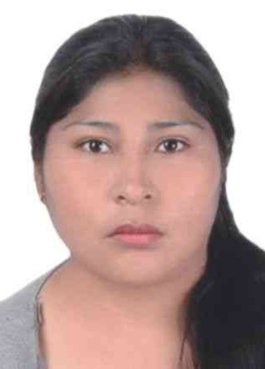
DNI : 42788220 - 4
APELLIDOS : MAMANI QUISPE
NOMBRES : LAHADIA
GENERO : FEMENINO
|📅| NACIMIENTO
FECHA NACIMIENTO : 09/12/1984
EDAD : 40
DEPARTAMENTO : AREQUIPA
PROVINCIA : CASTILLA
DISTRITO : ORCOPAMPA
GRADO INSTRUCCION : SECUNDARIA COMPLETA
ESTADO CIVIL : SOLTERO
ESTATURA : 162
FECHA INSCRIPCION : 27/01/2003
FECHA EMISION : 24/11/2017
FECHA CADUCIDAD : 24/11/2025
PADRE : VICTOR
MADRE : FELICIANA
DONA ORGANOS : NO
RESTRICCION : NINGUNA
|🗺|DIRECCION
DEPARTAMENTO : AREQUIPA
PROVINCIA : CASTILLA
DISTRITO : ORCOPAMPA
DIRECCION : COMUNIDAD CAMPESINA HUANCARAMA S/N

Regidor
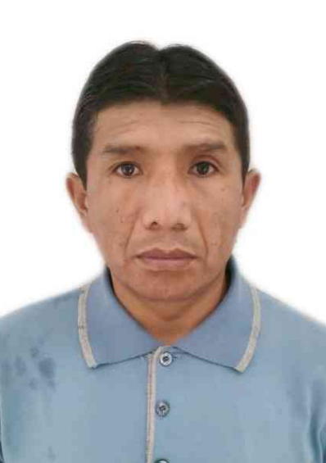
DNI : 41758538 - 4
APELLIDOS : SANA HERENCIA
NOMBRES : OSCAR GERARDO
GENERO : MASCULINO
|📅| NACIMIENTO
FECHA NACIMIENTO : 23/06/1981
EDAD : 44
DEPARTAMENTO : AREQUIPA
PROVINCIA : CASTILLA
DISTRITO : ORCOPAMPA
GRADO INSTRUCCION : SECUNDARIA COMPLETA
ESTADO CIVIL : CASADO
ESTATURA : 158
FECHA INSCRIPCION : 03/07/2001
FECHA EMISION : 03/12/2021
FECHA CADUCIDAD : 03/12/2029
PADRE : CASIMIRO ADAN
MADRE : JUANA JESUS
DONA ORGANOS : NO
RESTRICCION : NINGUNA
|🗺|DIRECCION
DEPARTAMENTO : AREQUIPA
PROVINCIA : CASTILLA
DISTRITO : ORCOPAMPA
DIRECCION : URB.LA LAGUNA CALLE MARIANO MELGAR S/N

Regidora
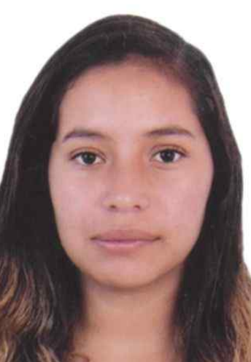
DNI : 73800983 - 1
APELLIDOS : OBREGON VERA
NOMBRES : DANITZA MEDALIT OBREGON VERA
GENERO : FEMENINO
|📅| NACIMIENTO
FECHA NACIMIENTO : 14/07/2001
EDAD : 24
DEPARTAMENTO : AREQUIPA
PROVINCIA : CASTILLA
DISTRITO : ORCOPAMPA
GRADO INSTRUCCION : SECUNDARIA COMPLETA
ESTADO CIVIL : SOLTERO
ESTATURA : 156
FECHA INSCRIPCION : 14/07/2001
FECHA EMISION : 14/07/2001
FECHA CADUCIDAD : 14/07/2001
PADRE : OBREGON GUTIERRES ABELARDO DEMETRIO
MADRE : VERA GUERRA JULIA MODESTA
DONA ORGANOS :
RESTRICCION : NINGUNA
|🗺|DIRECCION
DEPARTAMENTO : AREQUIPA
PROVINCIA : CASTILLA
DISTRITO : ORCOPAMPA
DIRECCION : CL. SAN JUAN

Regidor
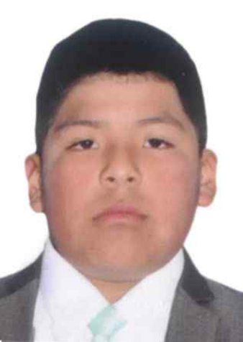
DNI : 61686161 - 7
APELLIDOS : MENDIGURI CHIPANA
NOMBRES : JHON JHEFERSON
GENERO : MASCULINO
|📅| NACIMIENTO
FECHA NACIMIENTO : 14/12/2006
EDAD : 18
DEPARTAMENTO : AREQUIPA
PROVINCIA : CASTILLA
DISTRITO : ORCOPAMPA
GRADO INSTRUCCION : INICIAL
ESTADO CIVIL :
ESTATURA :
FECHA INSCRIPCION : 15/03/2011
FECHA EMISION : 25/04/2019
FECHA CADUCIDAD : 14/12/2023
PADRE : MENDIGURI MAMANI DAVID
MADRE : CHIPANA CHILE DEMETRIA
DONA ORGANOS :
RESTRICCION : NINGUNA
|🗺|DIRECCION
DEPARTAMENTO : AREQUIPA
PROVINCIA : CASTILLA
DISTRITO : ORCOPAMPA
DIRECCION : CALLE 23 607 URB. VISTA ALEGRE

Regidora
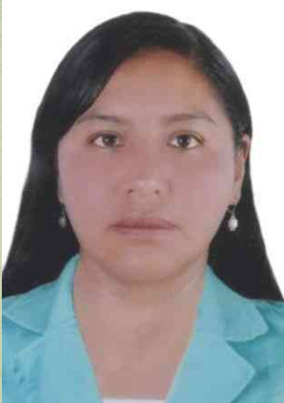
DNI : 40050062 - 8
APELLIDOS : SULCA VILLALTA
NOMBRES : NITLA VALERIE
GENERO : FEMENINO
|📅| NACIMIENTO
FECHA NACIMIENTO : 03/05/1978
EDAD : 47
DEPARTAMENTO : PUNO
PROVINCIA : PUNO
DISTRITO : MAÑAZO
GRADO INSTRUCCION : SUPERIOR COMPLETA
ESTADO CIVIL : SOLTERO
ESTATURA : 160
FECHA INSCRIPCION : 20/01/1997
FECHA EMISION : 06/06/2017
FECHA CADUCIDAD : 06/06/2025
PADRE : DARIO
MADRE : FRANCISCA
DONA ORGANOS : NO
RESTRICCION : NINGUNA
|🗺|DIRECCION
DEPARTAMENTO : AREQUIPA
PROVINCIA : CASTILLA
DISTRITO : ORCOPAMPA
DIRECCION : CL. COLOMBIA LT.21

